EL CUATRIMESTRE LLEGO A SU FIN!!!!!!!!!!!!!!!!!!!!!!!!
BIOLOGIA
ES MOMENTO DE REALIZAR UN BALANCE, REFLEXIONAR, PENSAR, AGRADECER O REVEER COMO LOGRAMOS UN CAMBIO EN NUESTRA ACTITUD FRENTE A LOS RESULTADOS OBTENIDOS EN NUESTROS ESPACIOS CURRICULARES DEPENDIENDO DEL CURSO EN EL QUE ESTAMOS.
PARA ELLOS VAMOS A TRABAJAR SOBRE LA “METACOGNICION”
SABE USTED, ¿QUÉ ES LA METACOGNICIÓN?
LA METACOGNICIÓN REPRESENTA UNA METODOLOGÍA DE AUTOEVALUACIÓN QUE BUSCA INVOLUCRAR ACTIVAMENTE A LOS ESTUDIANTES EN SU PROPIO PROCESO DE EVALUACIÓN.
ESTE ENFOQUE SE BASA EN EL CONCEPTO DE METACOGNICIÓN, PROPORCIONANDO A LOS ALUMNOS LAS HABILIDADES ESENCIALES PARA PENSAR CRÍTICAMENTE Y EMPLEAR ESTRATEGIAS ESPECÍFICAS.
SU OBJETIVO PRINCIPAL ES CAPACITAR A LOS ESTUDIANTES PARA QUE SEAN CONSCIENTES DE SU PENSAMIENTO Y APRENDIZAJE, PERMITIÉNDOLES REFLEXIONAR SOBRE SU PROPIO PROGRESO Y UTILIZAR HERRAMIENTAS METACOGNITIVAS PARA MEJORAR SU DESEMPEÑO ACADÉMICO.
EN ESENCIA, LA METACOGNICIÓN OTORGA A LOS ESTUDIANTES EL PODER DE DIRIGIR SU PROPIO PROCESO DE APRENDIZAJE DE MANERA MÁS EFECTIVA Y AUTÓNOMA.
EN EL PROCESO DE LA METACOGNICIÓN, LOS ESTUDIANTES SE GUÍAN RESPONDIENDO A ALGUNAS PREGUNTAS CLAVE COMO ……TE ANIMAS A HACERLO…
- ¿QUÉ APRENDISTE EN BIOLOGIA, ESTE CUATRIMESTRE?
- ¿CÓMO LO HAS APRENDIDO?
- ¿PARA QUÉ TE HA SERVIDO, LOS CONTENIDOS ENSEÑADOS/ ESTUDIADOS EN BIOLOGIA?
- ¿EN QUÉ OTRAS SITUACIONES PUEDES UTILIZAR LO APRENDIDO; EN BIOLOGIA?
- ¿ALGUNA VEZ BUSCASTE MATERIAL DE AUTOEVALUACION?
- ¿ TIENES ALGUNA TECNICA O METODO DE ESTUDIO QUE TE SEA UTIL?
- ¿SUELES PENSAR QUE IMPORTANCIA TIENE ASISTIR AL COLEGIO?
- ¿TE CONVENCE TU RESPUESTA?
- ¡ESTAS DECIDIDO A REFLEXIONAR!, QUE EL RESULTADO OBTENIDO, ES EL RESULTADO DE TU ESFUERZO.
- ¿QUE OPINAS?, SOBRE LA FRASE…NO HAY QUE PREOCUPARSE, ¡¡¡¡HAY QUE OCUPARSE!!!!

EN LA METACOGNICION EXIXTEN DIFERENTE PELDAÑOS, VAMOS A APRENDER!!!!
«El Aprendizaje SE Basado en el Pensamiento, SUELE RECONOCER CUATRO ETAPAS:
- SER CONSCIENTES DEL TIPO DE PENSAMIENTO QUE LLEVAMOS A CABO.
- IDENTIFICAR Y DESCRIBIR LA ESTRATEGIA EMPLEADA.
- EVALUAR LA EFICACIA DE LA ESTRATEGIA QUE SE HA APLICADO.
- PLANIFICAR EL DESARROLLO DEL MISMO TIPO DE PENSAMIENTO EN UN FUTURO.
¿PARA QUÉ SIRVE?
- MEJORAR EL PROCESO DE LA LECTO ESCRITURA
- SELECCIONAR EL MEJOR PROCESO DE RUTINAS PARA CUMPLIR CON LOS OBJETIVOS PROPUESTOS Y ASI ALCANZAR NUETRAS METAS Y RESOVER LOS PROBLEMAS
- PODER DESARROLLAR GRADUALMENTE EL HÁBITO DE REFLEXIONAR SOBRE NUESTROS PROPIOS PENSAMIENTOS.
ESTO SIGNIFICA VOLVERSE CONSCIENTE DE POR QUÉ TOMAMOS CIERTAS DECISIONES Y CÓMO ESTAS AFECTAN NUESTRO BIENESTAR PERSONAL Y EMOCIONAL.
LA APLICACIÓN DE LA ESCALERA DE METACOGNICIÓN EN NUESTRA VIDA DIARIA NOS PERMITE INCORPORAR NUEVOS HÁBITOS DE PENSAMIENTO.
POR LO TANTO, ESTA HERRAMIENTA ES FUNDAMENTAL PARA AYUDAR A LOS ESTUDIANTES A APRENDER A APRENDER, UNO DE LOS PRINCIPALES OBJETIVOS DE CUALQUIER PROGRAMA EDUCATIVO.
AL HACERLO, FOMENTAMOS EL PENSAMIENTO CRÍTICO, LA CONEXIÓN DE IDEAS, LA EVALUACIÓN DE LAS CONSECUENCIAS DE NUESTRAS DECISIONES, LA INVESTIGACIÓN Y EL CUESTIONAMIENTO, PROMOVIENDO UN ESPÍRITU MÁS CRÍTICO FRENTE A LA INFORMACIÓN QUE RECIBEN DE SU ENTORNO, YA SEA A TRAVÉS DE SUS FAMILIARES, REDES SOCIALES O MEDIOS DE COMUNICACIÓN.
¿CÓMO APLICAR LA ESCALERA DE LA METACOGNICIÓN EN EL AULA?
UNA DE LAS PRINCIPALES MANERAS DE IMPLEMENTAR LA ESCALERA DE METACOGNICIÓN EN EL AULA ES A TRAVÉS DE LA PRESENTACIÓN DE PROBLEMAS ESPECÍFICOS A LOS ESTUDIANTES, SIEMPRE ADAPTADOS A SU NIVEL EDUCATIVO E INTERESES.
A CONTINUACIÓN, SE LES FORMULAN PREGUNTAS QUE FOMENTEN LA REFLEXIÓN SOBRE SUS PROPIOS PROCESOS DE PENSAMIENTO. EN ESTA IMAGEN PUEDES VER LA ESCALERA DE METACOGNICIÓN PROPIA QUE HEMOS CREADO EN ELE INTERNACIONAL Y QUE PUEDE BENEFICIAR A TUS ALUMNOS EN SU PROCESO DE APRENDIZAJE Y EVALUACIÓN:
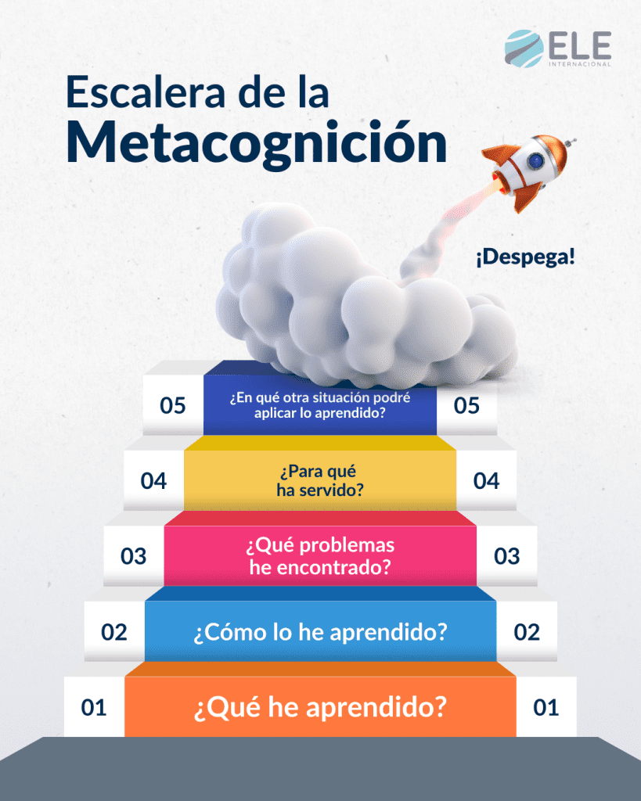 Desarrolla las habilidades específicas que te permitirán adaptarte a cualquier grupo y contexto.

PREGUNTAS A REALIZAR EN LOS PELDAÑOS:
PRIMER PELDAÑO:
¿QUÉ MÉTODO VAS A UTILIZAR? ¿EN QUÉ ESTABAS PENSANDO EN ESE MOMENTO?
SEGUNDO PELDAÑO:
¿CÓMO AFRONTARÍAS ESTE PROBLEMA? ¿QUÉ PREGUNTAS TE HACES A TI MISMO? ¿CUÁL SERÁ LA ESTRATEGIA PARA RESOLVER EL PROBLEMA?
TERCER PELDAÑO:
¿CÓMO HA FUNCIONADO LA ESTRATEGIA? ¿QUÉ OTRAS PODRÍAS USAR SI ESTA NO FUNCIONA? ¿POR QUÉ HAS ELEGIDO ESTA Y NO OTRA?
CUARTO PELDAÑO:
¿UTILIZARÍAS ESTA ESTRATEGIA LA PRÓXIMA VEZ? ¿ES ÚTIL ESTE EJERCICIO DE PENSAMIENTO EN TU DÍA A DÍA? ¿EN QUÉ OTRO MOMENTO TE PODRÍA RESULTAR ÚTIL ESTA ESTRATEGIA?
QUINTO PELDAÑO:
¿CÓMO PODRÍAS EMPLEAR ESTAS ESTRATEGIAS DE RESOLUCIÓN DE PROBLEMAS EN DIFERENTES ASIGNATURAS O PROYECTOS? ¿EN QUÉ SITUACIONES COTIDIANAS FUERA DEL AULA PODRÍAS APLICAR ESTA FORMA DE PENSAR MÁS REFLEXIVA Y ESTRATÉGICA? CONSIDERA CÓMO ESTAS HABILIDADES PODRÍAN BENEFICIARTE EN EL FUTURO Y CÓMO PUEDES SEGUIR DESARROLLÁNDOLAS.
CÓMO APLICAR LA ESCALERA DE LA METACOGNICIÓN EN EL AULA?
UNA DE LAS PRINCIPALES MANERAS DE IMPLEMENTAR LA ESCALERA DE METACOGNICIÓN EN EL AULA ES A TRAVÉS DE LA RESOLUCION A LA PRESENTACIÓN DE PROBLEMAS ESPECÍFICOS SIEMPRE ADAPTADOS A SU NIVEL EDUCATIVO E INTERESES.

